АДМИНИСТРАЦИЯ СЕЛЬСКОГО ПОСЕЛЕНИЯ «МАЛЕТИНСКОЕ»

ПОСТАНОВЛЕНИЕ
14.09.2023 г. № 25
с. Малета
Об утверждении дизайн – проекта общественной территории, включенной в муниципальную программу «Формирование современной городской среды на территории сельского поселения «Малетинское» на 2018-2030 гг.» на 2024 год.

С целью реализации муниципальной программы «Формирование современной городской среды на территории сельского поселения «Малетинское» на 2018-2030 гг.», руководствуясь Уставом сельского поселения «Малетинское»

ПОСТАНОВЛЯЮ:
- Утвердить дизайн – проект общественной территории зоны отдыха с. Малета ул. Пионерская, 16, включенной в муниципальную программу «Формирование современной городской среды на территории сельского поселения «Малетинское» на 2018-2030 гг.» на 2024 год (прилагается).
- Настоящее постановление вступает в силу после официального обнародования на официальном стенде, расположенном по адресу: Забайкальский край Петровск – Забайкальский район с. Малета ул. Пионерская, 16 и в на официальном сайте сельского поселения «Малетинское» в телекоммуникационной сети «Интернет».
- Контроль над исполнением настоящего постановления оставляю за собой.

Глава сельского поселения
«Малетинское» Р. П. Давидовский

Приложение
к постановлению администрации
сельского поселения
«Малетинское»
от «14» сентября 2023 года № 25

Текстовое описание
дизайн - проекта благоустройства общественной территории по адресу: Забайкальский край, Петровск-Забайкальский район, с. Малета, ул. Пионерская, 16

Наименование общественной территории и адрес:
Общественная территория по адресу: Забайкальский край, Петровск-Забайкальский район, с. Малета, ул. Пионерская, 16
Данная территории определена по результату общественного обсуждения, проведенного 14 сентября 2023 года большинством голосов. Результаты голосования зафиксированы итоговым протоколом общественной муниципальной комиссии от 14.09.2023.

Эффект от реализации:

Благоустройство общественной территории необходимо для полноценной жизнедеятельности любых населенных пунктов, в целях безопасности дорожного движения. В 2024 году в рамках реализации национального проекта «Безопасные и качественные автомобильные дороги» запланирован ремонт автомобильной региональной дороги, проходящей в с. Малета по улице Пионерская, где и планируется благоустройство общественной территории.
В целях реализации Программы предлагается создание визуально привлекательной, комфортной территории в центре села для жителей с. Малета, отвечающей современным представлениям о привлекательной городской среде.
Для обеспечения общественной безопасности на данной территории, подлежащей благоустройству, уже организовано и ведется постоянное видеонаблюдение с использованием системы видеоаналитики(камера DS-I122 с инжектором,ПАО «Ростелеком»).
В случае реализации проекта по благоустройству у жителей всех возрастных групп появится своя необходимая благоустроенная территория.

Описание мероприятия:

В настоящее время общественная территория имеет неудовлетворительное состояние и нуждается в комплексном благоустройстве. Для решения задач и достижения поставленных целей предлагается реализовать мероприятия по благоустройству территории в целях формирований современной и комфортной городской среды:

1. Минимальный перечень работ:

1.1. устройство дренажной канализации;
1.2. устройство дренажной ямы;
1.3 установка водостоков;
1.4. устройство покрытия;
1.4. установка освещения;
1.5. установка урн и клумб;
1.6. установка скамеек.

2. Сумма работ:

Планируемая сметная стоимость работ по благоустройству территории составляет 3050 тыс. руб.

Фото территории до начала реализации проекта в 2024 году.

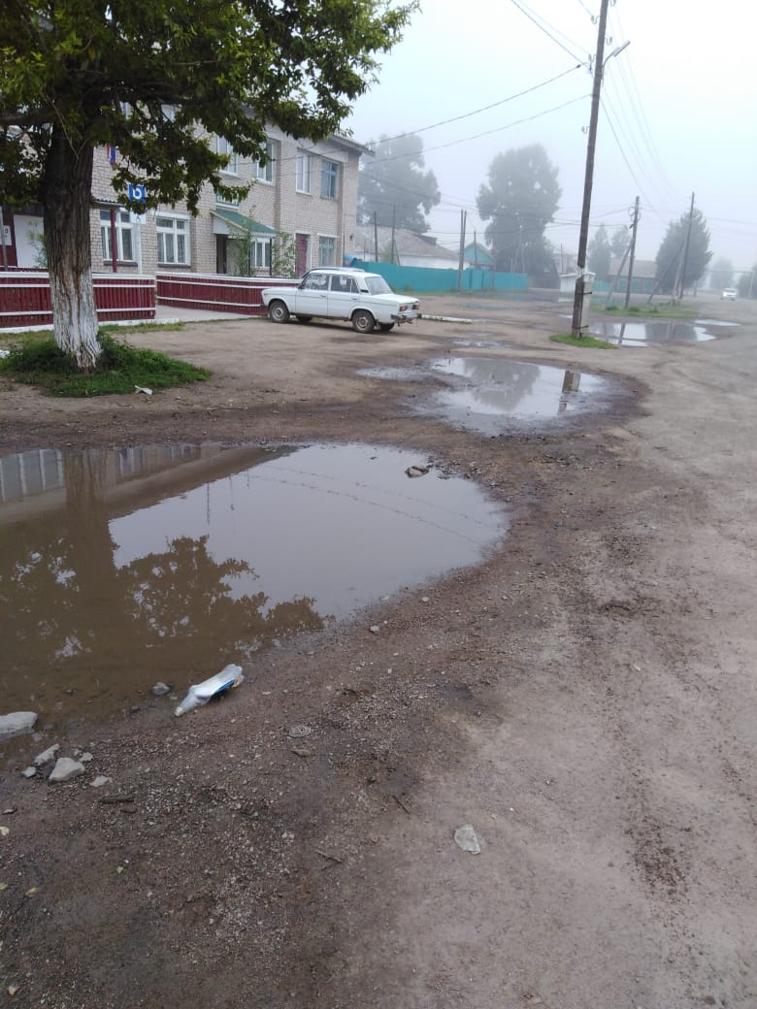

устройство дренажной ямы

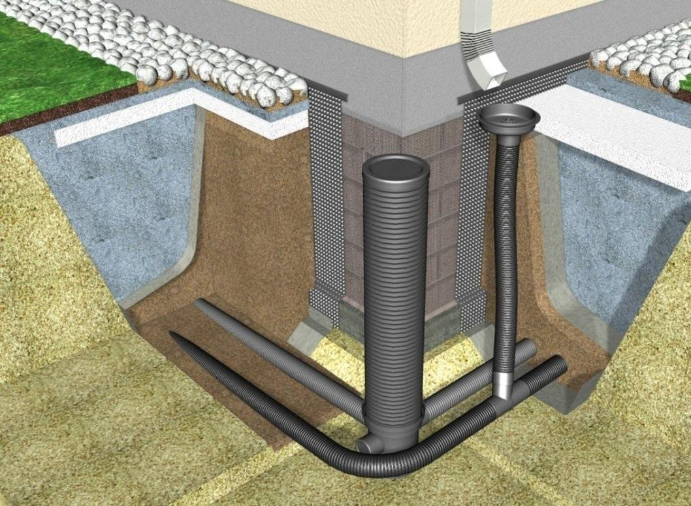

устройство дренажной канализации

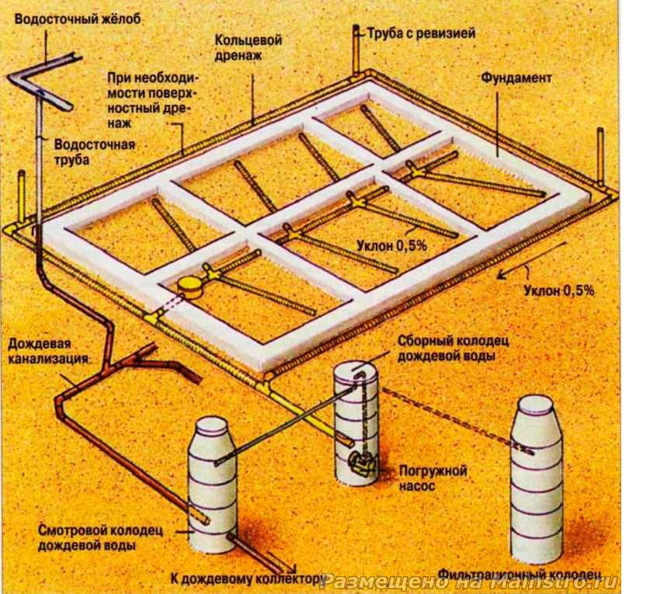

Устройство малых архитектурных форм и элементов благоустройства.

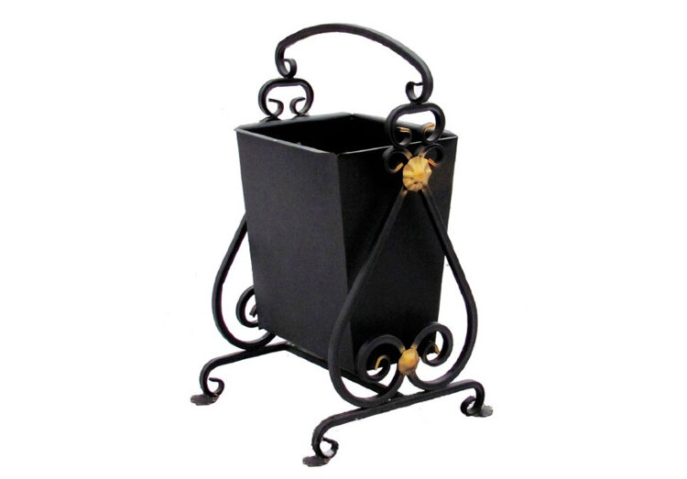

Дизайн элемента благоустройства – «урны»

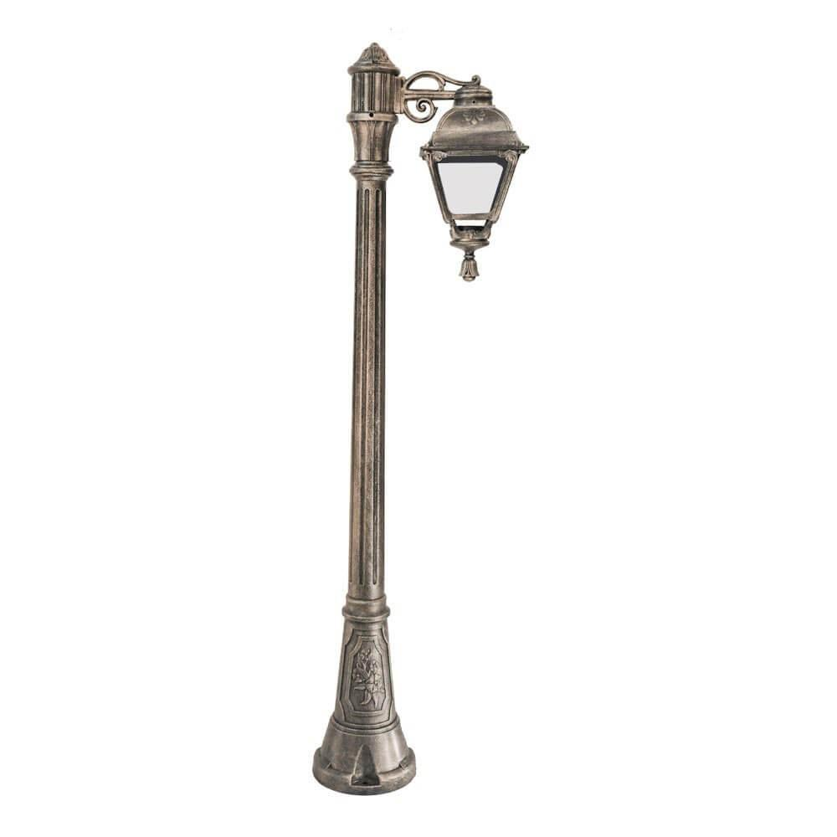

Дизайн элемента освещения – «фонари»

Дизайн элемента благоустройства – «цветники»

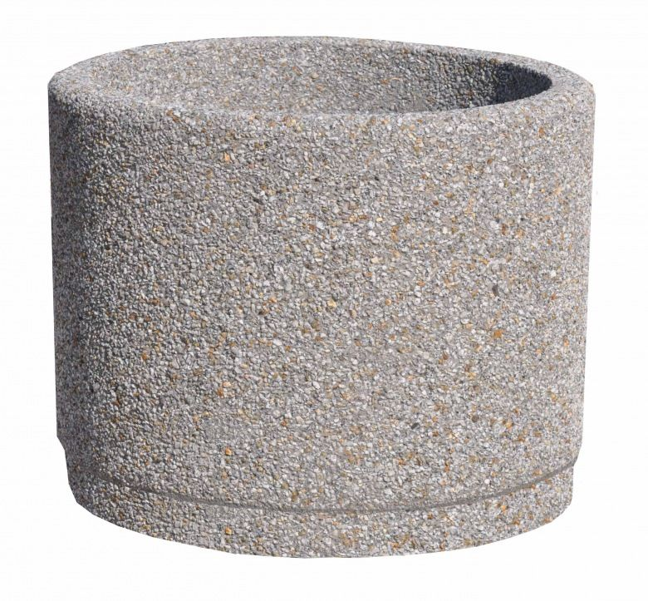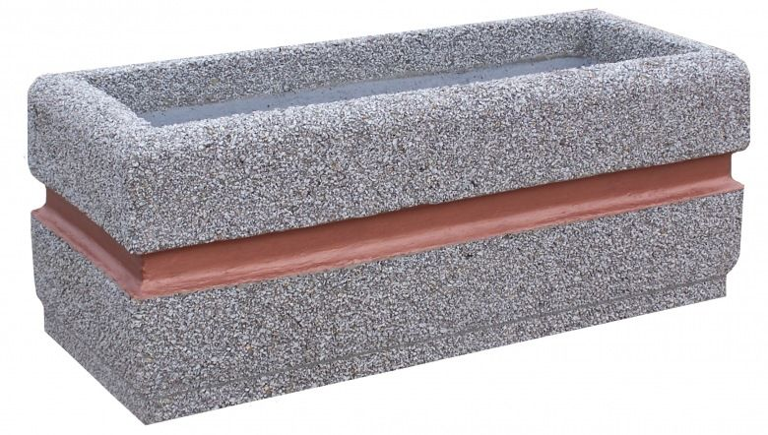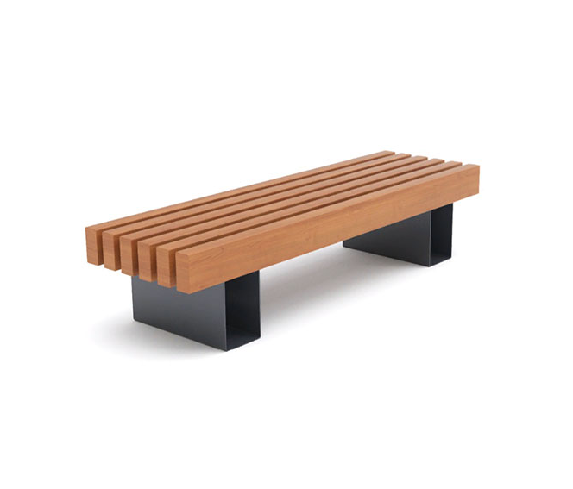Дизайн элемента уличной мебели – «скамья уличная»

